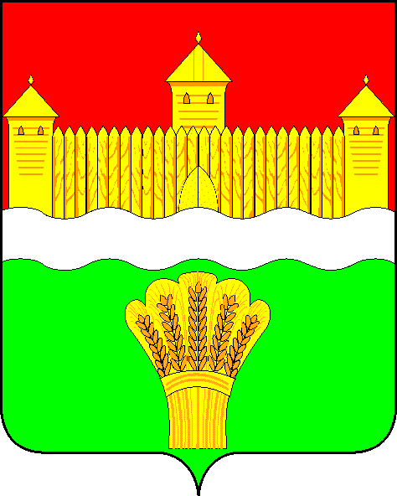
КЕМЕРОВСКАЯ ОБЛАСТЬ - КУЗБАСС
СОВЕТ НАРОДНЫХ ДЕПУТАТОВ
КЕМЕРОВСКОГО МУНИЦИПАЛЬНОГО ОКРУГА
ПЕРВОГО СОЗЫВА

СЕССИЯ № 23

РЕШЕНИЕ

от «27» мая 2021 г. № 382
г. Кемерово

О внесении изменений в решение Совета народных депутатов Кемеровского муниципального округа от 26.12.2019 № 35
«Об утверждении Положения о Контрольно-счетной палате
Кемеровского муниципального округа»

Руководствуясь Федеральным законом от 06.10.2003 №131-ФЗ «Об общих принципах организации местного самоуправления в Российской Федерации», Федеральным законом от 07.02.2011 № 6-ФЗ «Об общих принципах организации и деятельности контрольно-счетных органов субъектов Российской Федерации и муниципальных образований», Законом Кемеровской области от 29.09.2011 № 96-ОЗ «Об отдельных вопросах организации и деятельности контрольно-счетных органов муниципальных образований Кемеровской области», Уставом муниципального образования Кемеровский муниципальный округ Кемеровской области – Кузбасса, Совет народных депутатов Кемеровского муниципального округа

РЕШИЛ:

1. Внести в решение Совета народных депутатов Кемеровского муниципального округа от 26.12.2019 № 35 «Об утверждении Положения о Контрольно-счетной палате Кемеровского муниципального округа» следующие изменения:
1.1. пункт 4 части 2 статьи 5 изложить в следующей редакции:
«4) прекращения гражданства Российской Федерации или наличия гражданства (подданства) иностранного государства либо вида на жительство или иного документа, подтверждающего право на постоянное проживание гражданина Российской Федерации на территории иностранного государства.».
- Опубликовать настоящее решение в газете «Заря», на официальном сайте Совета народных депутатов Кемеровского муниципального округа в информационно-телекоммуникационной сети «Интернет».
- Настоящее решение вступает в силу с 1 июля 2021 года.
- Контроль за исполнением настоящего решения возложить на Левина Д.Г. - председателя комитета по местному самоуправлению, правопорядку и связям с общественностью.

Председатель Совета народных депутатов
Кемеровского муниципального округа В.В. Харланович

Глава округа М.В. Коляденко

